***ГБОУ Школа №2080 дошкольное отделение «Остафьево»***

**КОНСПЕКТ**

**музыкального тематического занятия для детей старшей и подготовительной групп**

***«Сказка про то, как умные и полезные вещи стали музыкальными инструментами»***

***Подготовила и провела***

***Музыкальный руководитель Лебедева Л.И.***

**Задачи:**

* *Формировать у детей чувство причастности к духовному наследию прошлого на основе активного, самостоятельного и творческого использования его элементов в музыкальной деятельности.*
* *Продолжать прививать интерес к русским народным инструментам, истории их появления.*
* *Развивать у детей музыкальный слух, память, чувство ритма.*

**Ход занятия**

*Звучит русский народный наигрыш «Полянка», дети с воспитателем входят в зал, оформленный в стиле русской избы. В центре зала их встречает музыкальный руководитель, одетый в русский народный костюм.*

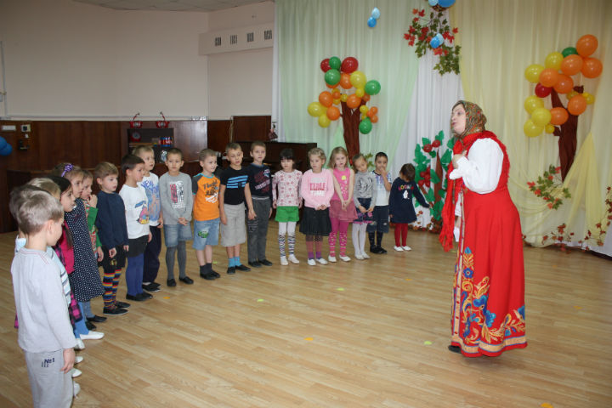

**Музыкальный руководитель:**

Здравствуйте, детишки,

Девчонки и мальчишки!

У меня сегодня день чудес,

Вот такая радость до небес!

Ко мне гости пришли,

Дорогие пришли.

Буду я гостей встречать,

Радовать и привечать.

Я гостей ждала, наряжалася,

Бусы красные надевала, украшалася.

Вижу, и вы все готовы,

На вас новые обновы:

Юбки расписные, да футболки цветные.

Собрались мы позабавиться да потешится,

Поиграть, пошутить, посмеяться.

В круг скорее вставайте

Да игру затевайте.

*Дети встают в круг, проводится игра «У Маланьи, у старушки» (русская народная мелодия)*

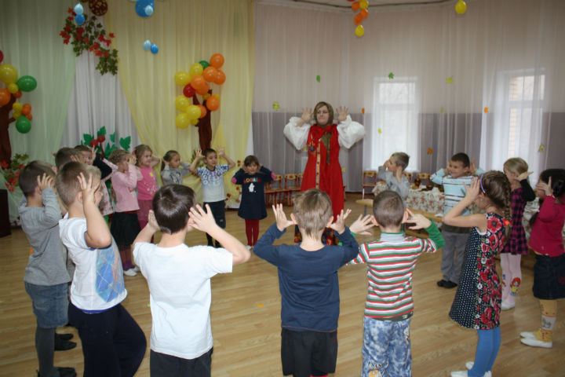

|  |  |
| --- | --- |
| У Маланьи, у старушки,  Жили в маленькой избушке  Семь сыновей без бровей,  С такими ушами,  С такими глазами,  С такими носами,  С такой головой,  С такой бородой.  Ничего не ели, целый день сидели,  Делали вот так….  (*рубили дрова, косили сено, собирали ягоды и т.д.)* | *закрывают брови пальцами*  *показывают большие уши*  *показывают большие глаза*  *показывают носы*  *показывают большую-маленькую*  *показывают бороду*  *повторяют движения за взрослым* |

**Музыкальный руководитель:**

Ай да молодцы! Славно позабавились!

Кто у нас плачет,

Не получит калачик.

Кто у нас ревет,

Не получит сухарек.

Чтоб тоску прогнать с лица,

Чтоб веселье без конца,

Нужна, пожалуй, встряска,

Круговая пляска.

Я платочком помашу,

Поплясать вас попрошу.

**«Пляска с платочками»** *(р.н.м. «Пойду ль я выйду ль я»)*

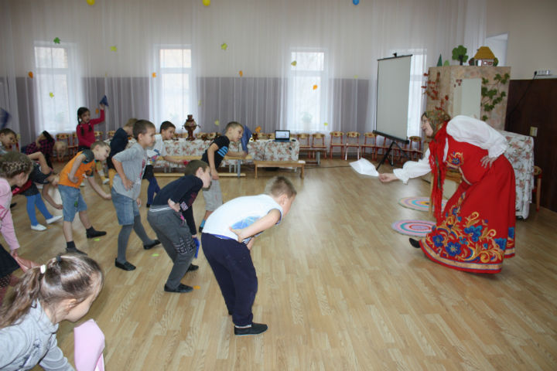

**Музыкальный руководитель:**

Вот как весело плясали,

Вы, ребятки, не устали?

Давайте все немножко отдохнем. Прошу вас, гости дорогие, проходите к столу, рассаживайтесь поудобнее.

А сказки вы любите?

А хотите, я вам расскажу сказку о том, как умные и полезные вещи стали музыкальными инструментами?

Тогда усаживайтесь поудобнее, слушайте и смотрите….

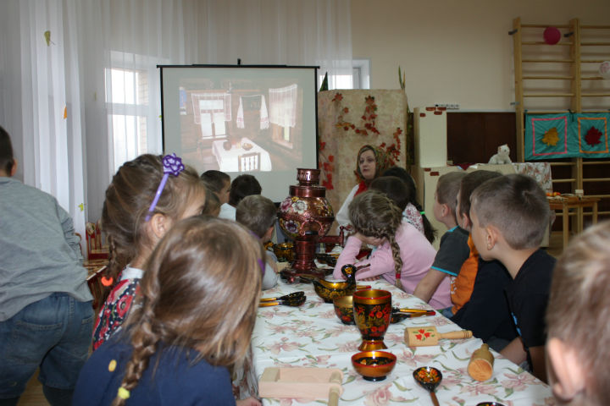

**Сказка про то, как умные и полезные вещи стали музыкальными инструментам *(с презентацией*)**

**[СЛАЙД 1]** Давно это было. Жили-поживали в небольшой деревушке в деревянной избушке **[СЛАЙД 2]** умные и полезные вещи: ложки деревянные, рубель, трещотка, рожок.

Жили они в большой дружной семье. С раннего утра и до позднего вечера умные и полезные вещи трудились, не покладая рук вместе со своими хозяевами. **[СЛАЙД 3]** Деревянные ложки варили на кухне щи да кашу, а потом кормили всю семью обедом.

**[СЛАЙД 4]** Рубель помогал хозяйке дома стирать белье, чтобы все в семье были чистыми и опрятными.

**[СЛАЙД 5]** Рожок вместе с хозяином дома рано утром выгонял стадо коров и овец на луг, а вечером, своим громким голосом созывал все стадо домой.

**[СЛАЙД 6]** Трещотка охраняла сады и огороды от непрошенных птиц, чтобы они не испортили урожай плодов и ягод. Так и жили они все вместе до поры до времени.

**[СЛАЙД 7]** Однажды в той деревушке появились скоморохи. Так в старинные времена на Руси называли бродячих артистов, певцов и музыкантов. Скоморохи шли по улице с веселой песней. **(видео)**

Вся деревня собралась, чтобы посмотреть на веселое представление скоморохов. В руках скоморохов пели, звенели, бренчали и играли музыкальные инструменты. Были среди них гусли и балалайка. **(звучание гуслей)**

Умные и полезные вещи остались дома, но и до них доносились звуки задорной музыки и веселые песни скоморохов, потешавших народ. **(плясовая)**

**[СЛАЙД 8]** Вскоре наступил вечер, и скоморохи попросились переночевать к хозяевам той самой избы, в которой жили умные и полезные вещи. После ужина, когда гости и хозяева уснули, вещи решили поговорить с музыкальными инструментами.

**[СЛАЙД 9]** «Как вам живется у свои хозяев скоморохов?» - спросили деревянные ложки у музыкальных инструментов.

«Весело живется», - ответила балалайка, веселая болтунья. -«Везде бываем, песней звонкой народ потешаем».

«А мы никогда дальше своей деревни не бывали», - отозвались трещотка и рубель.

Тут в разговор вступили гусли. «За песни да за пляски веселые любят нас на Руси. Везде встречают, да привечают. Мы своей музыкой людям радость приносим».

«Ой!» - воскликнул рожок, - «как бы и нам хотелось тоже всем людям радость приносить».

«Так давайте вместе с нами по свету путешествовать. Вместе у нас еще веселей да лучше музыка звучать станет» - пропели гусли и балалайка.

Так и решили умные и полезные вещи стать музыкальными инструментами, чтобы не только людям пользу приносить, но и радость им дарить.

**[СЛАЙД 10]** С тех самых пор путешествуют они вместе большой дружной семьей. И семья их стала называться ОРКЕСТРОМ РУССКИХ НАРОДНЫХ ИНСТРУМЕНТОВ.

Понравилась вам моя сказка?

Теперь-то вызнаете, что у русского народа все вещи могли и помогать людям трудиться и веселиться?

А про какие полезные вещи сегодня в сказке рассказывалось?

Найдите эти вещи на моем столе. *(дети берут со стола ложки, трещотки, рубель)*

Собирайся, детвора!

Ждет нас русская игра!

Раз, два, три, четыре, пять –

Начинаем мы играть!

**Игра «Музыканты»** *(обработка В.Полевого)*

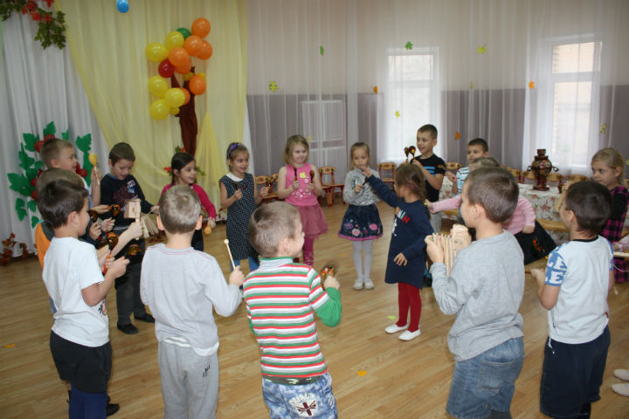

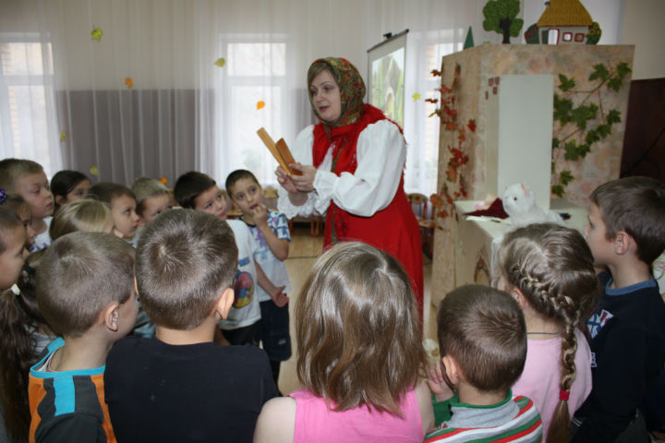

**Музыкальный руководитель:**

Хорошо мы посидели,

Отдохнули хорошо.

А пока что – до свиданья!

В гости жду всех вас еще!

Жду вас сегодня вечером в нашем музее русских народных музыкальных инструментов!

До свидания, гости дорогие!

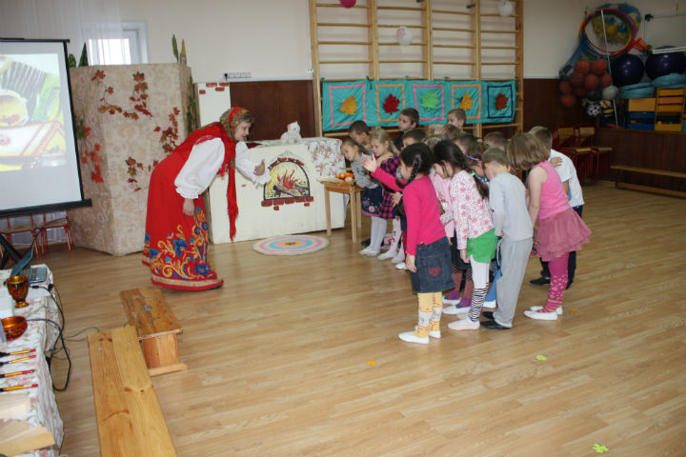

*Под мелодию «Пойду ль я, выйду ль я» дети с воспитателем выходят из зала.*